Приложение 1.
Условное обозначение, назначение, устройство и принцип работы, подготовку к работе, техническое обслуживание, габаритные и присоединительные размеры см. паспорт НЗВ.0301.0000.02 Ех ПС.
Электронасос ПФс 50/200.177-11/2Ех с маркировкой по взрывозащите 1ЕхdIIBТ4 0⁰С≤Т_{amb} ≤+40⁰C по ГОСТ 51330.0-99 предназначен для эксплуатации во взрывоопасных зонах помещений и наружных установок, в которых могут образовываться взрывоопасные смеси горючих газов или паров с воздухом, относящихся к категориям IIA,IIB и группам самовоспламенения Т1, Т2, Т3 и Т4.
Режим работы S1 по ГОСТ 183-74.
Степень защиты IP 68
Таблица 1.
Насос «Иртыш» | Минимальный размер проточной части рабочего колеса, мм | Максимальный размер частиц, мм
ПФс 50/200.179-11/2Ех | - | 25

Таблица 2.
Обозначение  Насоса «Иртыш» | Подача, м³/ч | Напор, м | КПД насоса, % не менее | КПД электронасоса, % не менее | Масса*, кг
ПФс  50/200.179-11/2Ех-106 | 10 | 50 | 18 | 20 | 165
*Масса насоса указана без щита управления, захвата и дополнительных устройств.

Обозначение  Насоса «Иртыш» | Мощность, кВт | Напряжение, В | Частота тока, Гц | Соединение обмоток по схеме | Номинальный ток, А | Частота вращения, об./мин | Класс нагревостойкости
ПФс 50/200.179-11/2Ех | 11,0 | 380 | 50 | ★ | 21,0 | 2895 | F
Таблица 3.

Таблица 4.
Насос «Иртыш» | Объем заливаемого масла, мл
ПФс 50/200.179-11/2Ех-106 | =2000мл

Заводской номер

Ответственный за приемку ________________
подпись М.П.
При приемке электронасоса проверьте комплектность поставки и отсутствие повреждений двигателя и насоса. При полной исправности передайте насос на монтажную площадку для установки на фундамент.
Транспортировку насоса вертикального исполнения следует выполнять за ручку насоса в вертикальном положении. Для перемещения или кантования насоса вертикального исполнения в горизонтальное положение, при ремонте или тех. обслуживании, следует за грузовые цапфы поставляемые с насосом.
Срабатывание датчика влажности в полости корпуса камеры определяется наличием достаточного количества воды в масле.
При отсутствии достаточного количества воды в масле для срабатывания датчика производится проверка датчика влажности установленного в верхней части насоса. Данная проверка производится только после согласования с заводом изготовителем.

ВЗРЫВОЗАЩИЩЕННОСТЬ

Взрывозащищенность насоса достигается за счет заключения электрических частей во взрывонепроницаемую оболочку, которая может выдержать давление взрыва 1,2МПа внутри нее и исключает передачу взрыва в окружающую среду.
Взрывонепроницаемость оболочки двигателя обеспечивается применением щелевой взрывозащиты, показаны сопряжения деталей (узлов), обеспечивающих щелевую защиту.
Взрывозащитные поверхности защищены от коррозии Литол-24 ГОСТ 21150.
Взрывонепроницаемость кабельного ввода достигается применением эластичного уплотнения.
Все болты и гайки, а также токоведущие и заземляющие зажимы предохранены от самоотвинчивания с помощью пружинных шайб.
Между токоведущими частями и заземленными элементами оболочки предусмотрены соответствующие расстояния утечки и электрические зазоры.
Температура наружной поверхности оболочки насоса при нормальном режиме работы не превышает 100⁰С

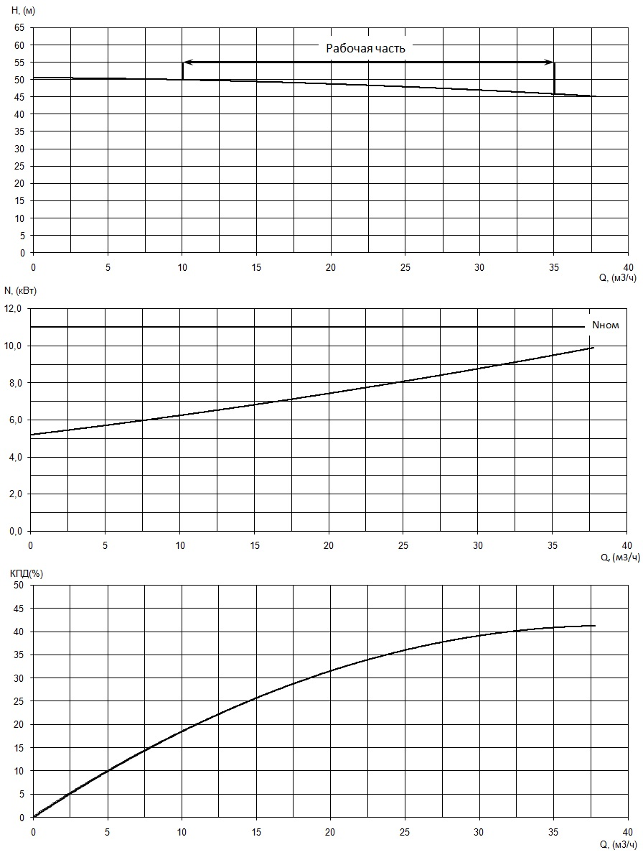

Приложение 1. Рис. 1 Рабочая характеристика насоса

«Иртыш» ПФс 50/200.179-11/2Ех.
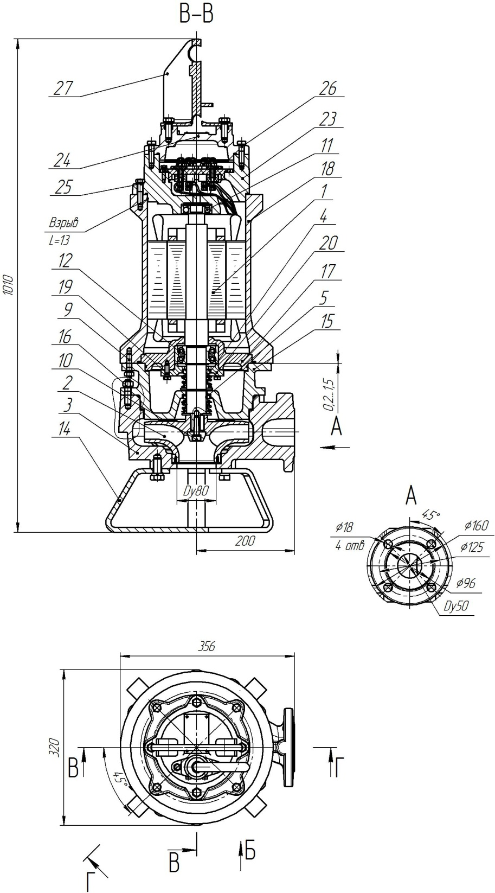

Приложение 1 Рис. 2. Общий вид электронасоса серии
«Иртыш» ПФс 50/200.179-11/2Ех.
1. Электродвигатель; 2. Колесо рабочее (вихревое для ПФс); 3. Корпус спиральный; 4. Торцовое уплотнение; 5. Торцовое уплотнение; 6. Встроенные кабели; 8. Пробка масляной камеры; 9. Метизы крепления корпуса камеры и стакана подшипника к корпусу электродвигателя; 10. Метизы крепления колеса рабочего (с шайбой); 11. Подшипник; 12. Подшипник; 13. Датчик влажности; 14. Подставка; 15. Корпус камеры; 16. Метизы крепления корпуса камеры к корпусу спиральному; 17. Стакан подшипника; 18. Корпус электродвигателя; 19. Метизы крепления крышки камеры к корпусу камеры; 20. Крышка камеры; 23. Опора подшипника; 24. Крышка верхняя; 25. Метизы крепления опоры подшипника к корпусу электродвигателя; 26. Метизы крепления крышки верхней к опоре подшипника; 27. Ручка; 28. Крышка уплотнительная; 29. Зажим кабеля; 30. Метизы крепления крышки уплотнительной к крышке верхней; 31. Метизы крепления зажима кабеля к крышке уплотнительной; 33. Метизы крепления крышки подшипника с стакану подшипника; 34. Крышка камеры; 35. Метизы крепления крышки камеры к стакану подшипника.
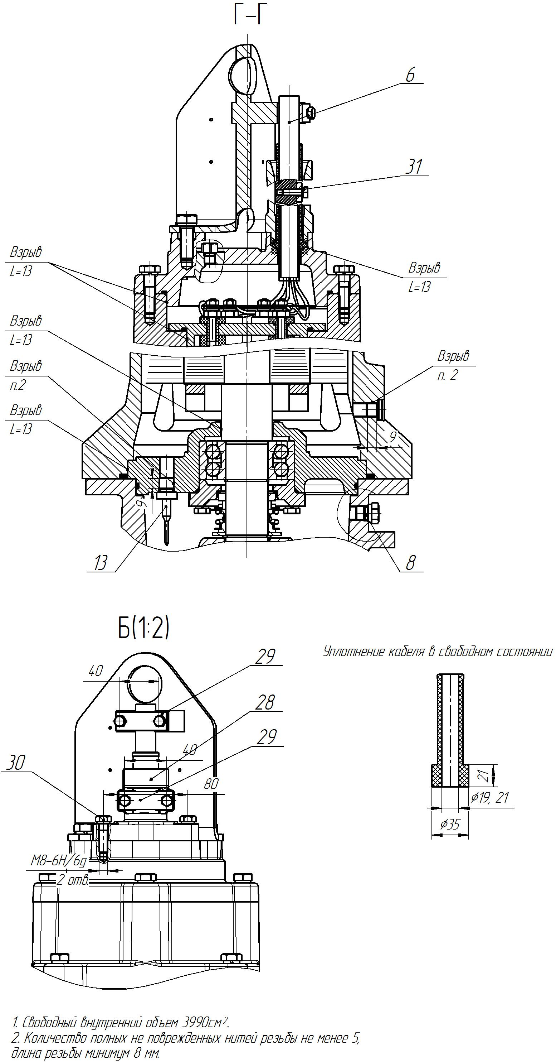

Приложение 1 Рис. 3. Средства взрывозащиты электронасоса серии «Иртыш» ПФс 50/200.179-11/2Ех.

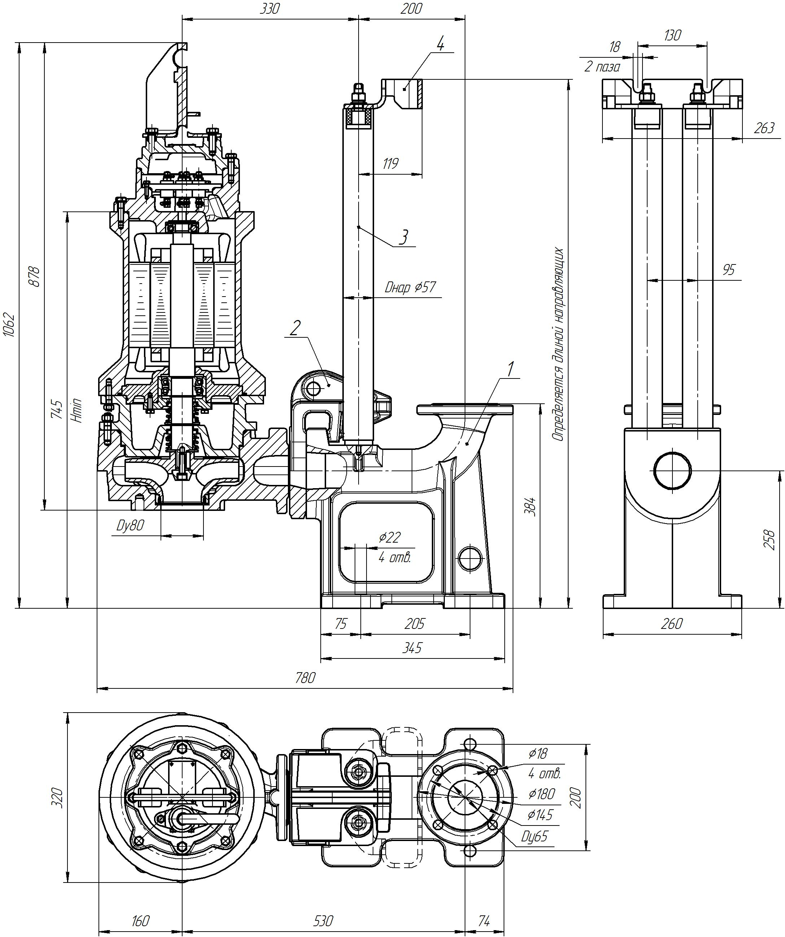

Приложение 1 Рис. 4 Общий вид и габаритные размеры электронасоса "Иртыш" ПФс 50/200.179-11/2Ех-106.

1. Патрубок погружной; 2. Насос с захватом; 3. Направляющие; 4. Кронштейн.

